

Gerar Relatório de Negativações Excluídas
Esta funcionalidade descreve os procedimentos necessários para a geração do relatório de negativações excluídas. Ao final do procedimento, devemos ter gerado um relatório em PDF de negativações excluídas.
A funcionalidade pode ser acessada através do caminho: GSAN > Cobrança > Negativação > Relatórios > Gerar Relatório Negativações Excluídas.
Feito isso, o sistema visualiza a tela a seguir:
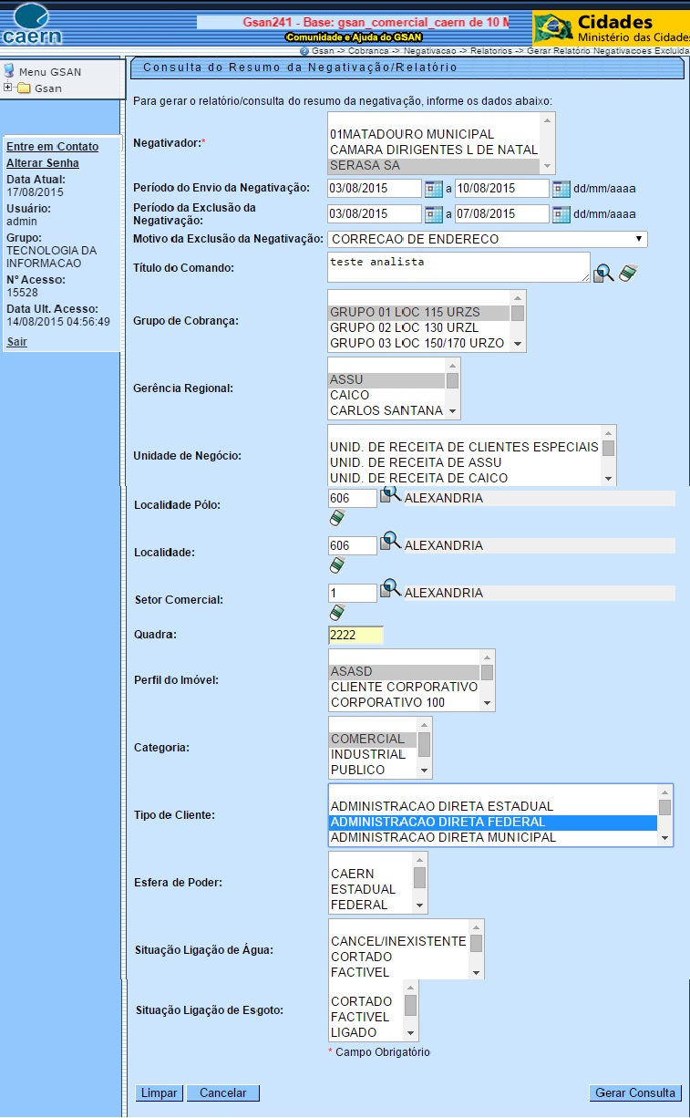
Agora é possível informar os dados para a geração do relatório de negativações excluídas, para que o sistema visualize, do banco de dados, as negativações excluídas, conforme os critérios de seleção informados na tela. No campo obrigatório Negativador, selecione o agente negativador vinculado aos clientes que tiveram suas negativações excluídas.
Caso queira especificar mais a consulta para a geração do relatório, preencha os demais campos opcionais conforme a necessidade, utilizando o botão de pesquisa sempre que não souber informar algum dado.
Feito isso, clique no botão . O sistema efetua a geração do relatório de negativações excluídas, conforme os dados informados:
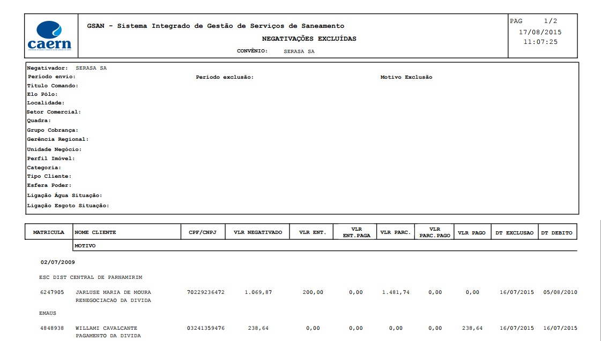

Preenchimento dos Campos
Campo | Orientações para Preenchimento
Negativador | Campo obrigatório. Selecione o agente negativador, a partir da lista apresentada.

Funcionalidade dos Botões
Botão | Descrição da Funcionalidade
 | Ao clicar neste botão, o sistema efetua uma pesquisa no banco de dados conforme as informações do campo vinculado.
 | Ao clicar neste botão, o sistema apaga os dados preenchidos em um único campo.
 | Ao clicar neste botão, o sistema gera o relatório de negativações excluídas conforme os dados informados.
 | Ao clicar neste botão, o sistema apaga todos os campos preenchidos da tela.
 | Ao clicar neste botão, o sistema retorna para a tela do Menu inicial.
Clique aqui para retornar ao Menu Principal do GSAN.

